# **《基础物理实验》实验报告**

## **分组号: 01-9**

* 实验名称: 弦上驻波及声速测量   指导教师: 张磊
* 姓名: 王华强   学号: 2016K8009929035   专业: 计算机科学与技术
* 实验日期: 2017年11月6日   实验地点: 教427 物理实验室   成绩评定:________

# **动态法测定良导体的热导率**

## **实验目的**

简介: 利用动态法将难以测量的热学量转变为长度测量, 以较为准确的测出热导率. 藉此深入体会波动理论, 并了解微机在物理实验中的应用.

1. 通过实验学会一种测量热导率的方法。
2. 解动态法的特点和优越性。
3. 认识热波，加强对波动理论的理解。

## **实验仪器与用具**

1. 热导率动态测量仪(详细结构见讲义)
2. 微型计算机

## **实验原理**

详见讲义.

## **实验内容**

详见讲义.

关键点如下:

1. 在系统进入动态平衡之后再保存数据并读数
2. 关闭和开启仪器时注意冷却水的状态以防止损坏仪器

## **数据处理**

这里使用记录下来的数据来进行数据处理.

使用以下已知数据:

* 样品比热数据。铜：0.385J/gK；铝：0.9J/gK；
* 样品密度数据。铜：8.92g/cm3；铝：2.7g/cm3；

实验过程中获得的数据如下, 其中原始数据文件太长从略:

### **1.热波波速的测量**

相邻热电偶间距 l0 为 2cm，则波速 V= l0/(tn+1-tn)，n 为测量点的位置坐标。

动态法测铜的热导率:

|  |  |  |  |  |  |  |
| --- | --- | --- | --- | --- | --- | --- |
| 测量点n | 1 | 2 | 3 | 4 | 5 | 6 |
| 对应峰值时间t(s) | 1716.04 | 1720.52 | 1726.04 | 1731.52 | 1739.04 | 1745.04 |
| 波速(m/s) | 4.46e-3 | 3.62e-3 | 3.65e-3 | 2.93e-3 | 3.33e-3 |  |
| 波速平均值(m/s) | 3.81e-3 | 热导率 | 714.4W/m·K |  |  |  |

动态法测铝的热导率:

|  |  |  |  |  |  |  |
| --- | --- | --- | --- | --- | --- | --- |
| 测量点n | 1 | 2 | 3 | 4 | 5 | 6 |
| 对应峰值时间t(s) | 1897.52 | 1902.04 | 1909.04 | 1917.04 | 1926.04 | 1936.52 |
| 波速(m/s) | 4.42e-3 | 2.85e-3 | 2.50e-3 | 2.22e-3 | 1.90e-3 |  |
| 波速平均值(m/s) | 2.94e-3 | 热导率 | 300.8W/m·K |  |  |  |

在这一测量中, 注意要测的峰值时间为热波峰值到达各个不同测量点的时间, 而非热播峰值到达同一测量点的时间.

这里的测量结果与参考资料中所给值有较大偏差, 可能是由于选取的读数点过早, 还没有完全达到平衡状态.

取另一组记录, 获得结果如下:

铜:

|  |  |  |  |  |  |  |
| --- | --- | --- | --- | --- | --- | --- |
| 测量点n | 1 | 2 | 3 | 4 | 5 | 6 |
| 对应峰值时间t(s) | 1536.52 | 1543.52 | 1557.04 | 1557.52 | 1565.04 | 1572.52 |
| 波速(m/s) | 0.0029 | 0.0027 | 0.0031 | 0.0027 | 0.0027 |  |
| 波速平均值：0.00282m/s | | | 热导率：395.38W/mk | | | |

铝:

|  |  |  |  |  |  |  |
| --- | --- | --- | --- | --- | --- | --- |
| 测量点n | 1 | 2 | 3 | 4 | 5 | 6 |
| 对应峰值时间t(s) | 1548.52 | 1556.52 | 1564.04 | 1572.04 | 1580.04 | 1587.52 |
| 波速(m/s) | 0.0025 | 0.0027 | 0.0025 | 0.0025 | 0.0027 |  |
| 波速平均值：0.00258m/s | | | 热导率：226.54W/mk | | | |

## **实验结论**

了解了使用动态法测量热导率的方法, 误差分析相关见思考题部分.

## **思考题**

### **如果想知道某一时刻 t 时材料棒上的热波，即 T~x 曲线，将如何做？**

将测量结果导出保存,之后在实验数据中的对应时刻分别读出不同测量点的温度值,之后作T-x曲线. 例如:

t=2643.52:

1234.131 1160.889 1090.088 1021.729 949.707 889.8926 825.1953 776.3672 725.0977 670.166 621.3379 576.1719

做出图表为:

### **为什么较后面测量点的 T~t 曲线振幅越来越小？**

之前达到平衡的过程不稳定, 导致需要很长时间才能够彻底的达到稳定状态

### **为什么实验中铝棒的测温点才 8 个，而铜棒的测温点达到 12 个？**

从理论上进行分析, 设置更少的测温点可以增大两个测温点之间的距离间隔,从而使得热波波峰到达不同测量点的时间差变大, 从而尽量减少误差. 铝棒的测温点少于铜棒, 说明铝棒中热波的波速很可能更快.

对比热波的传播速度发现, 假设与实际符合的很好.

### **实验中误差的来源有哪些？**

* 采样时间导致的误差: 由于采样时间不可能无限小, 所以采样时间必然会带来时间精度的限制.
* 传感器精度导致的误差: 由于传感器精度的限制, 在数据达到峰值附近时常常出现大量相等的数据, 此时简单的取中点很可能造成误差.
* 热端温度变化有可能出现偏差, 从而导致误差
* 待测材料本身可能出现不均匀的情况

# **温度的测量和温度计的设计**

## **实验目的**

1. 熟悉常用的热电偶，金属丝，半导体等科研生产过程中常用的温度计，以及常用的温度计的标定、测量等方法.
2. 用电位差计测热电偶的温差电动势.
3. 用平衡电桥测热敏电阻和铜电阻的温度特性曲线.
4. 设计非平衡电桥实现对热敏电阻的实时测量.

## **实验仪器**

* DHT-2 型热学实验仪
* UJ36a 型携带式直流电位差计
* DHQJ-5 型教学用多功能电桥

详细信息参见讲义.

## **实验原理**

详见讲义.

## **实验内容**

详见讲义.

## **数据处理**

实验中获取的数据表格如下:

### **2.电位差计测热电偶温差电动势**

室温：t = 25.8 ℃ 电动势：Ex = 0.578 mv 冷端温度：t0 = 0℃

|  |  |  |  |  |  |
| --- | --- | --- | --- | --- | --- |
| 温度 t（℃） | 30.0 | 35.0 | 40.0 | 45.0 | 50.0 |
| 电动势 Ex (mv) | 0.76 | 0.95 | 1.16 | 1.37 | 1.57 |

藉此绘制 Ex~t 温度曲线:

求出热电偶的温差电系数α=0.000048 V/K

在此步的操作中, 使用冰水混合物来保证热电偶的冷端温度恒为0℃,但是由于使用的保温杯结构的原因(保温杯盖子上打出的钻孔太小),导致不能确定冷端温度是否恒为0℃,从而有可能对热电偶的温差电系数α的求值造成偏差.

### **3．平衡电桥测铜电阻温度特性曲线**

室温：t = 26.4 ℃ 电阻： Rx = 57.2 Ω

|  |  |  |  |  |  |
| --- | --- | --- | --- | --- | --- |
| 温度 t（℃） | 30.0 | 35.0 | 40.0 | 45.0 | 50.0 |
| 电阻 Rx (Ω) | 57.8 | 59.0 | 60.0 | 61.2 | 62.3 |

绘制 Rx~t 温度特性曲线:

线性拟合求出铜电阻温度系数α: 0.000224V/K

观察这几次实验中所测的室温值, 可以发现所测的室温值并不相等. 这一问题的原因是实验中所用的加热器材在"加热开关关闭"的情况下仍有可能处于加热状态, 导致温度变化. 事实上, 实验过程中由于此现象, 导致在装置架设完成后加热装置自行运行, 且温度显示飘忽不定. 在发现问题, 重启设备后, 温度示数由原先的26摄氏度左右跳变到30摄氏度, 导致首次实验所测得的数据全部存在问题. 尽管此后重启设备并重新测量所有数据, 但是由于装置散热缓慢, 导致最低温度与之前所测的室温存在偏差. 由于实验时间限制, 使用此时获得的最低值作为室温, 并记下此时读数.

### **4.平衡电桥测热敏电阻温度特性曲线**

室温：t = 26.4 ℃ 电阻： RT= 2573.4 Ω

|  |  |  |  |  |  |
| --- | --- | --- | --- | --- | --- |
| 温度 t（℃） | 30.0 | 35.0 | 40.0 | 45.0 | 50.0 |
| 电阻 Rt (Ω) | 2235.8 | 1859.0 | 1552.8 | 1289.9 | 1086.9 |

绘制 RT~t 曲线:

观察热敏电阻的温度特性: 指数拟合的结果R^2更高,效果更好

绘制 lnRT ~1/T 曲线:

线性拟合求出热敏电阻的特性常数 A 和 B（其中T 为热力学温度）。

* 热敏电阻特性常数：A = 0.01888 ， B = 3542.5 (这里所列的是课上所求的值,由于方法不同有少许差异, 但是非平衡电桥热敏电阻温度计的设计是依据此数据进行的)；

在此步计算中曾经出现过问题, 原因是计算中没有使用热力学温度. 在之后的计算中发现计算结果出现问题以后, 使用热力学温度重新计算了A, B 的值.

### **5.非平衡电桥热敏电阻温度计的设计**

* 温度区间： 30 ℃— 50 ℃；
* 热敏电阻特性常数：A = 0.01888 ， B = 3542.5 ；
* 表头参数选择：λ= -0.4V ，m= -0.01V/℃ ；
* 工作电源电压：E = 1.14 V ，
* R2 = 1076.4 Ω，
* R1/ R3 = 0.065 ；
* 实际值：R2 = 1070.0 Ω，R1 = 65.0 Ω，R3 = 1000 Ω。

|  |  |  |  |  |  |
| --- | --- | --- | --- | --- | --- |
| 设定温度 t（℃） | 30.0 | 35.0 | 40.0 | 45.0 | 50.0 |
| 测试电压 Uo (mv) | -298 | -347 | -400 | -451 | -500 |
| 测试温度(℃) | 29.8 | 34.7 | 40.0 | 45.1 | 50.0 |

在此步操作中, 按照理论计算值进行参数设置之后, 发现实际上只要略微调整R2的阻值(6Ω),即可达到实验设计的要求. 这证实了之前的测量和计算结果较为准确.

## **实验结论**

在此实验中, 绘制了热电偶的温差电动势曲线, 验证了热电偶的温度特性. 求出了热电偶, 铜电阻, 热敏电阻的温度系数. 并用所测得的数据, 经过计算, 使用平衡电桥搭建了温度测量装置, 并验证了理论估算与实际测量的偏差. 实验结果的精度达到了一个相对很高的水平. 因此, 可以凭借此实验设计的方法来制作温度计.

## **思考题**

### **1. 为什么在低温实验中常用四线式伏安法测温度，而工业仪表中常用非平衡电桥测温度？**

工业仪表对于准确度的要求并不是低温试验中那样极端, 对于成本控制也有一定的要求, 所以可以采用三线式非平衡电桥测温度(原理见思考题2), 这种做法可以减弱导线电阻变化的影响. 而在低温实验中, 常常涉及到超导现象, 同时低温也使得导体电阻较小. 四线法通过在热电阻的根部两端各连接两根导线，其中两根引线为热电阻提供恒定电流I，把R转换成电压信号U，再通过另两根引线把U引至PLC,来完全消除引线的电阻影响. 换言之, 四线法通过补偿导线电阻, 使测量精度更高, 但与之相对的是更高的成本，造成其主要被用于高精度的温度检测, 而没有在工业界被大规模使用.

### **2. 工业仪表中使用的三线式非平衡电桥测温度是怎么消除引线电阻的？**

此答案参考了

<http://blog.gkong.com/dlr_145517.ashx>,

<https://zhidao.baidu.com/question/330136008.html>

如图所示:

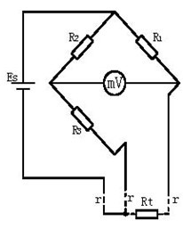

将导线一根接到电桥的电源端，其余两根分别接电阻所在的桥臂及与其相邻的桥臂上，当桥路平衡时，通过计算可知，Rt=R1R3/R2+R1r/R2-r,当R1=R2时，导线电阻的变化对测量结果没有任何影响(Rt=R3)，这样就消除了导线线路电阻带来的测量误差，但是必须为全等臂电桥，否则不可能完全消除导线电阻的影响，

对于不平衡电桥，只有在仪表刻度的始点才能得到全补偿，而在满刻度时上述的附加误差是最大的。对于不平衡电桥还要考虑电源引线的附加温度误差，当有电流流过热电阻连接电源的导线1时，会有一定的电压降，当环境温度变化时，电桥的上、下支路电压也会随之发生变化，从而给仪表带来一定的附加温度误差。

## **附件1: 讲义上关于实验原理和实验过程的说明**

## **附件2: 实验数据原始记录**

附件一:

1. **实验目的**

1. 通过实验学会一种测量热导率的方法。  
2. 解动态法的特点和优越性。  
3. 认识热波，加强对波动理论的理解。

4、用电位差计测热电偶的温差电动势。  
5、用平衡电桥测热敏电阻和铜电阻的温度特性曲线。  
6、设计非平衡电桥实现对热敏电阻的实时测量。

1. **实验仪器和用具**

仪器主机由用绝热材料紧裹侧表面的圆棒状样品（本实验取铜和铝两种样品）、热电偶列阵（传感器）、实现边界条件的脉动热源及冷却装置组成，见示意图 1。样品中热量将只沿轴向传播，在任意一个垂直于棒轴的截面上各点的温度是相同的，于是，只要测量轴线上各点温度分布，就可确定整个棒体上的温度分布。温度的测量采用热电偶列阵．将热电偶偶端均匀插在棒内轴线处，两个相邻偶间距离均为 2cm，为保持棒尾的温度 *T*0 恒定，以防止整个棒温起伏，用冷却水冷却。  
本实验仪器结构框图见图 2，该仪器包括样品单元，控制单元和记录单元三大部分。本仪器由两种工作方式：手动和程控。他们都含样品单元和控制单元，不同的只是记录单元。前者用高精度 *x*-*y* 记录仪，后者用微机实现对整个系统的控制、数据的采集、记录和绘图，学生自行数据处理。

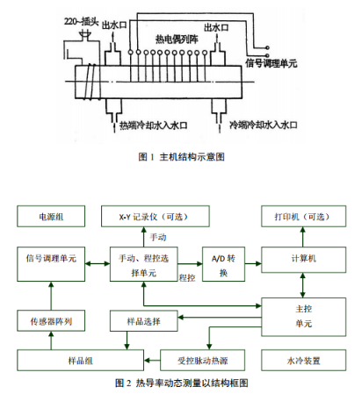

本实验采用 DHT-2 型热学实验仪进行温度计的控温，里面装有热电偶温度计，铜电阻温度计，热敏电阻温度计，通过加热丝升温，通过风扇降温，可以用来测试不同类型温度计的温度特性曲线，确定温度系数等。  
热电偶的电压通过 UJ36a 型携带式直流电位差计进行测量。电阻型温度计的电阻通过电桥进行测量，实验中所用的 DHQJ-5 型教学用多功能电桥具有开放式电桥，双臂电桥、单臂电桥、功率电桥及非平衡使用的单臂电桥等功能，可以用平衡电桥测温度计的电阻，用非衡电桥对温度计进行实时测量。

实验装置实物图如图 5 所示。中间是 DHT-2 型热学实验仪，下面是温控仪，上面是加热炉，  
温度计装在加热炉中。左边是电桥，用来测温度计的电阻值； 右边是电位差计，用来测热电偶的  
电势；保温瓶中装的是冰水混合物，用作热电偶的低温端。

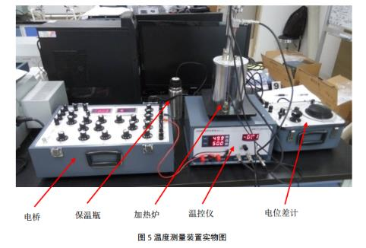

1. **DHT-2** 热学实验装置温控仪

控温仪前面板如图 6 所示。

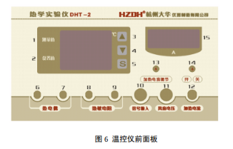

温控仪各接口定义如下：  
1、测量值：显示器(绿)  
2、设定值：显示器(红)  
电桥 保温瓶 加热炉 温控仪 电位差计  
图 5 温度测量装置实物图  
图 6 温控仪前面板  
51  
3、加数键(▲)：在温度设定时，作加数键。  
4、减数键(▼)：在温度设定时，作减数键。  
5、设定键(S)：设定值：按设定键(S)， SV 显示器一位数码管闪烁，则该位进入修改状态，再按 S 键，闪烁位向左移一位，不按设定键(S)8 秒(即数码管闪烁 8 秒)自动停止闪烁并返回至正常显示设定值。  
5-3、设定键(S)+加数键()：组合键设定 PID 参数。  
5-4、设定键(S)+减数键(✓)：组合键设定 PID 参数。  
6-7、热电偶输出端子。 8-9、热敏电阻输出端子(NTC)  
10、加热电流输出插座 11、风扇电压输出插座  
12、加热炉信号输入插座 13、加热电流调节电位器  
14、加热电流输出控制开关 15、加热电流显示表。  
使用时依次将“信号输入”、 “风扇电压”、 “加热电流”依次与上面的加热炉上面的接口相连，然后插好电源线，打开电源开关。  
按设定键（ S）选择温度的位数，按上下键加减数值，不按设定键（ S） 8 秒，自动停止闪烁并返回至正常显示设定值。设定好加热温度后，将面板上的加热电流开关打开，加热炉座上的电风扇的电源开关关断。设定的温度低于 60℃时，加热电流最好小于 1A，设定的温度高于100℃时，加热电流最好调到最大。  
实验做完，或者需要降温时，首先设置所需温度，将加热炉的支撑杆向上抬升，打开风扇，待温度降至室温或者设定值时，关闭风扇，降下支撑杆。

2、 UJ36a 型携带式直流电位差计

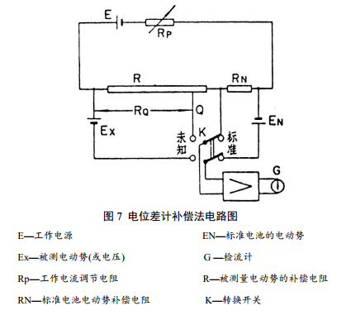

UJ36a 型携带式直流电位差计，可以在实验室、车间现场和野外工作，能很方便地以补偿法原理，测量直流电压(或电动势)和对各种直流毫伏表及电子电位差计进行刻度校正。仪器另一主要用途，是配合各种测量温度的热电偶，能快速而准确地检测温度。补偿法的电路图如图7 所示。

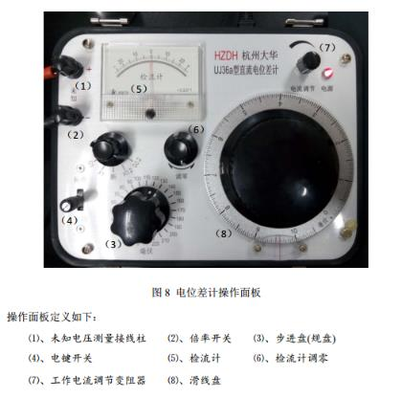

将 K 扳向标准位置，调节 Rp，使检流计指零，这时标准电池的电动势由电阻 RN 上的电压降补偿。  
  
式中： I 是流过 RN 和 R 的电流，称之为电位差计的工作电流由（ 10）式可得：  
  
工作电流调节好以后，将 K 板向“未知”位置，同时移动 Q 触头，再次使检流计指零，此时触头 Q 在 R 上的读数为 RQ，这时被测量的电动势或电压由电阻 RQ 上的电压降补偿。  
  
将（ 11）带入（ 12）得：



UJ36a 型携带式直流电位差计的面板如图 8 所示。  
在实际的调节过程中， RQ的调节用步进盘进行粗调，用滑线盘进行细调，为了读数方便，进行换算后直接标示电压值，而不是电阻值。  
将待测电压接入后，将倍率开关拨到“X1”或者“X0.2”，调节“调零”旋钮将检流计调零；将“电键开关”拨到“标准”，调节工作电流调节变阻器，使检流计指零；将“电键开关”拨到“未知”，调节步进读数盘和滑线读数盘使检流计再次指零。未知电压读数为：

UX=（步进盘读数+滑线盘读数） ×倍率

1. **DHQJ-5** 型教学用多功能电桥  
   单臂电桥的电路原理图如图 9 所示。

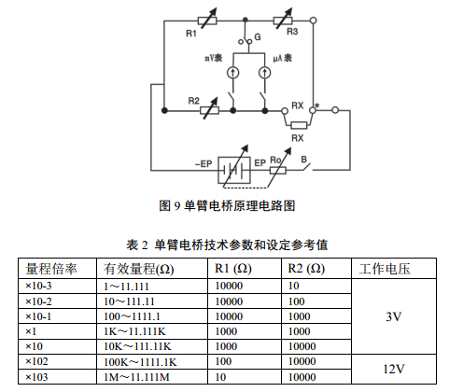

平衡时检流计中的电流和电压均为 0，待测电阻值为：  
  
单臂电桥的技术参数和设定值如表 2 所示，本实验中平衡电桥所用的倍率为“×1”档， R1和R2的电阻值可以取 1000 欧，电压取 3V。  
电桥的面板如图 10 所示。

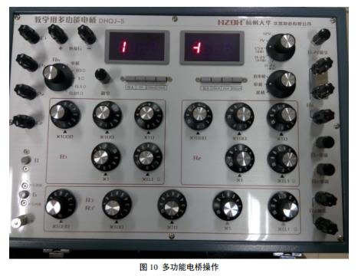

平衡电桥测量步骤如下：  
（ 1）标准电阻 RN 选择开关选择“单桥”档；  
（ 2）工作方式开关选择“单桥”档；  
（ 3）电源选择开关建议按表 2 有效量程选择工作电源电压；  
（ 4） G 开关选择“G 内接”；  
（ 5）根据 RX 值估计值，按表 2 选择量程倍率，设置好 R1、 R2 值和 R3 值，将未知电阻 Rx接入 Rx 接线端子。  
（注意 Rx 端子上方短接片应接好）  
（ 6）打开仪器市电开关、面板指示灯亮；  
（ 7）建议选择毫伏表作为仪器检流计，释放“接入”按键，量程置“20mV”档，调节“调零”电位器，将数显表调零。调零后将量程转入 200mV 量程，按下“接入”按键，也可以选择微安表作检流计。  
（ 8）调节 R3 各盘电阻，粗平衡后，可以选择 200mV 或 20mV 档，细调 R3 位，使电桥平衡。  
由此可见，用平衡电桥测电阻时每步都需要调节 R3 使检流计指零，适合测量温度计稳定后的电阻值，不能实时测量，动态反应温度的变化。  
非平衡电桥是单臂电桥在非平衡状态下的一种工程应用，当外界温度、压力等物理量发生变化时，相应的电阻性传感应器电阻值发生变化，电桥就从平衡状态（预调平衡）变成不平衡状态，检流计测量的电压变化表征电阻传感器电阻值变化，从而间接测量出相应物理变化.DHQJ-5 在非平衡使用时，其操作步骤基本同单臂电桥，但测量目的和测量方法有很大差异，在本实验中将使用非平衡电桥电压的变化线性表示热敏电阻温度计温度的变化。

1. **实验原理**

为使问题简化，令热量沿一维传播，故将样品制成棒状，周边隔热．取一小段样品如图 3．根  
据热传导定律，单位时间内流过某垂直于传播方向上面积 *A* 的热量，即热流为

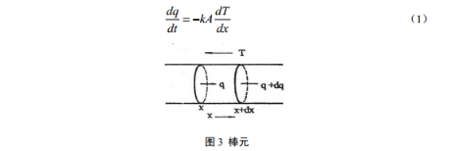

其中 *k* 为待测材料的热导率， *A* 为截面积，文中 是温度对坐标 *x* 的梯度。将式（ 1）两边对坐标取微分有



据能量守恒定律，任一时刻棒元的热平衡方程为



其中 *C*， *ρ* 分别为材料的比热容与密度，由此可得热流方程



其中，称为热扩散系数。

式（ 4）的解将把各点的温度随时间的变化表示出来，具体形式取决于边界条件，若令热端  
的温度按简谐变化，即

  
另一端用冷水冷却，保持恒定低温 *T0*，则式（ 5）的解也就是棒中各点的温度为



其中 *T0* 是直流成分，α是线性成分的斜率，从式（ 6）中可以看出：  
a 热端(*x*=0)处温度按简谐方式变化时，这种变化将以衰减波的形式在棒内向冷端传播，称  
为热波。

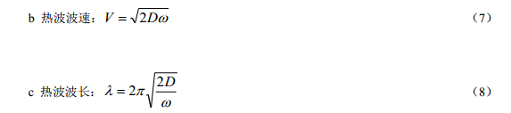

因此在热端温度变化的角频率已知的情况下，只要测出波速或波长就可以计算出 *D*。然后  
再由 计算出材料的热导率 *k*。本实验采用式（ 7）可得

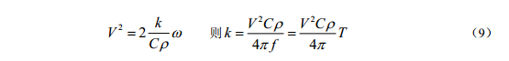

其中， *f*、 *T* 分别为热端温度按简谐变化的频率和周期。实现上述测量的关键是： a 热量在样品中一维传播， b 热端温度按简谐变化。

**1**、用电位差计测热电偶的温差电动势  
热电偶亦称温差电偶，是由 A、 B 两种不同材料的金属丝的端点彼此紧密接触而组成的。当两个接点处于不同温度时(如图 11)，在回路中就有直流电动势产生，该电动势称温差电动势或热电动势，测试电路如图 13 所示。当组成热电偶的材料一定时，温差电动势 Ex 仅与两接点处的温度有关，并且两接点的温差在一定的温度范围内有如下近似关系式：  
  
式中 α 称为温差电系数，对于不同金属组成的热电偶， α 是不同的，其数值上等于两接点温度差为 10C 时所产生的电动势。

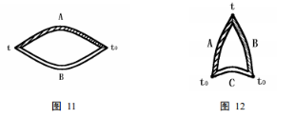

为了测量温差电动势，就需要在图 11 的回路中接入电位差计，但测量仪器的引入不能影响热电偶原来的性质，例如不影响它在一定的温差 t-t0 下应有的电动势Ex值。要做到这一点，实验时应保证一定的条件。根据伏打定律，即在 A、 B 两种金属之间插入第三种金属 C 时，若它与 A、 B 的两连接点处于同一温度 t0(图 12)，则该闭合回路的温差电动势与上述只有 A、 B 两种金属组成回路时的数值完全相同。所以，我们把 A、 B 两根不同化学成份的金属丝的一端焊在一起，构成热电偶的热端(工作端)。将另两端各与铜引线(即第三种金属 C)焊接，构成两个同温度(t0)的冷端(自由端) 。

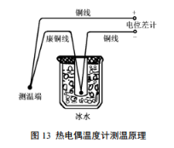

铜引线与电位差计相连，这样就组成一个热电偶温度计。通常将冷端置于冰水混合物中，保持t0 = 0 0C，将热端置于待测温度处，即可测得相应的温差电动势，再根据事先校正好的曲线或数据来求出温度 t。热电偶温度计的优点是热容量小，灵敏度高，反应迅速，测温范围广，还能直接把非电学量温度转换成电学量。因此，在自动测温、自动控温等系统中得到广泛应用。

1. 用平衡电桥测电阻的温度特性曲线  
   2.1 金属电阻温度计  
   一般来说，金属的电阻随温度的变化，可用下式描述：  
     
   如铜电阻传感器 RX0=50Ω （ t=0℃时的电阻值）  
     
   一般分析时，在温度不是很高的情况下，忽略温度二次项 βt2，可将金属的电阻值随温度变化视为线性变化即  
     
   用控温仪将铜电阻的温度控制在一系列温度值上，待温度稳定后，用平衡电桥测出铜电阻的阻值，画出温度-阻值曲线，就可以得出铜电阻的温度特性曲线，进行线性拟合可以求出温度系数，这就是温度计的标定。进行标定后的铜电阻就可以当作温度计用于温度测量。  
   2.2 半导体热敏温度计  
   半导体热敏电阻（ NTC）具有负的电阻温度系数，电阻值随温度升高而迅速下降，这是因为热敏电阻由一些金属氧化物如 Fe3O4、 MgCr2O4等半导体制成，在这些半导体内部，自由电子数目随温度的升高增加得很快，导电能力很快增强；虽然原子振动也会加剧并阻碍电子的运动，但这种作用对导电性能的影响远小于电子被释放而改变导电性能的作用，所以温度上升会使电阻值迅速下降。通过改良，也可以设计出正温度系数的热敏电阻，简称 PTC。热敏电阻的电阻温度特性可以用下述指数函数来描述：  
     
   式中 A 是与材料性质的电阻器几何形状有关的常数。 B 为与材料半导体性质有关的常数，T 为绝对温度。  
   为了求得准确的 A 和 B，可将式（ 19）两边取对数  
     
   选取不同的温度 T，得到不同的 RT。  
   根据（ 20）式，当 T=T1时有：  
     
   T=T2 时有：  
     
   将上两式相减后得到  
     
   将（ 23）代入（ 20）可得  
     
   常用半导体热敏电阻的 B 值约为 1500～5000K 之间。  
   用控温仪将热敏电阻温度控制在一系列温度点上，用平衡电桥测出对应的电阻，根据式（ 20）进行线性拟合，可以求出热敏电阻的温度系数 A 和 B。只测两个温度点，可以通过式（ 23）和（ 24）求出 A 和 B。  
   金属电阻和热敏电阻特性曲线示意图如图 14 所示。

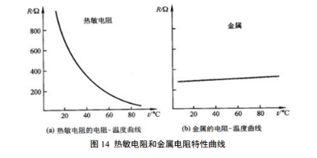

**3**、设计非平衡电桥实现对热敏电阻的实时测量  
非平衡电桥的电路图同平衡电桥一样，如图 9 所示，简化后如图 15 所示。测试步骤也是一样的，只是选用电压表测两端电压，认为电压表内阻无穷大，忽略流过电压表的电流。平衡时电桥电压为 0，非平衡时电桥电压 U0 随 RX 实时变化，通过计算选取合适的 R1， R2， R3 以及 E，让测试电压 U0 随温度 t 线性变化，就可以对温度进行实时测量了。

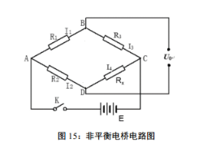

认为电压表内阻无穷大，忽略流过电压表的电流，可以求得 U0 为：

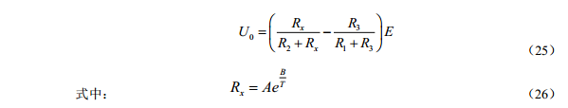

A 和 B 的值利用平衡电桥测两个温度点对应的电阻值，然后根据式（ 23）、（ 24）求得。将式（ 26）带入式（ 25）就得到 Uo 和 T 的函数关系。然后对 Uo 进行泰勒级数展开，保留至二阶项，忽略三阶及以上的高次项，可以得到：

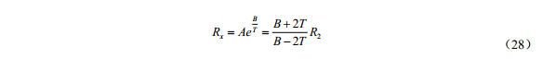

T1 为测试区间的中间值，比如我们要监测 30-50℃的温度区间， T1 取 40℃。令 可  
以得到：



于是， Uo 可以表示成 T 的线性表达式。

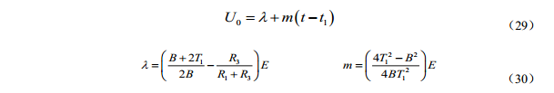

式中：  因为是温度差，绝对温度 T 可以换成摄氏温度 t。 λ表示温度区  
间中间值（比如上面的 40℃）时，对应的 Uo 值，我们可以令λ = -400mV。 m 表示灵敏度，  
可以令 m=-10mV/℃。 例如测得

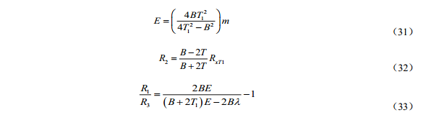

根据计算的 E， R2， R1/R3值设定非平衡电桥的参数，将控温仪温度设在 40℃，微调 R2的阻值，必要时也可以微调 R1和 R3的阻值，使电压表测得电压接近-400mV。然后改变控温仪温度，就可以检验测得的电压是否随温度线性变化，换算之后的温度是否和设定的温度一致。

1. **实验内容**

测量铜棒和铝棒的导热率。（先测铜棒后测铝棒）  
实验前检查各处连接管路是否有堵塞，而后才能打开水源。开始实验前需将仪器的盖子打开，并仔细阅读上面的注意事项。  
**1**． 打开水源，从出水口观察流量，要求水流稳定（将阀门稍微打开即可）  
1) 热端水流量较小时，待测材料内温度较高，水流较大时，温度波动较大。因此热端水流要保持一个合适的流速，阀门开至 1/3 开度即可。  
2） 冷端水流量要求不高，只要保持固定的室温即可。  
3） 调节水流的方法是保持电脑操作软件的数据显示曲线幅度和形状较好为好。  
4） 两端冷却水管在两个样品中是串连的，水流先走铝后走铜。一般先测铜样品，后测铝样品,以免冷却水变热。  
5） 实际上不用冷端冷却水也能实验，只是需要很长时间样品温度才能动态平衡。而且环境温度变化会影响测量。  
**2**． 打开电源开关，主机进入工作状态  
**3**． **“**程控**”**工作方式  
1) 完成前述实验步骤，调节好合适的水流量。 因进水电磁阀初始为关闭状态，需要在测量开始后加热器停止加热的半周期内才调整和观察热端流速。  
2) 打开操作软件。操作软件使用方法参见实验桌内的“实验指导”中“操作软件使用”部分说明。（注意：实验结束后请勿将该资料带回）  
3) 接通电源。  
4) 在控制软件中设置热源周期 *T*（ *T* 一般为 180s）。选择铜样品或铝样品进行测量。测量顺序最好先铜后铝。  
5) 设置 *x*,*y* 轴单位坐标。 *x* 方向为时间，单位是秒， *y* 方向是信号强度，单位为毫伏(与温度对应)。  
6) 在“选择测量点”栏中选择一个或某几个测量点。  
7) 按下“操作”栏中“测量”按钮，仪器开始测量工作，在电脑屏幕上画出 T~t 曲线簇，如下图所示。上述步骤进行 40 分钟后，系统进入动态平衡，样品内温度动态稳定。此时按下“暂停”，可选择打印出曲线，或在界面顶部“文件”菜单中选择对应的保存功能，将对应的数据存储下来，供数据测量所用。 “平滑”功能尽量不要按，防止信号失真。  
8）实验结束后，按顺序先关闭测量仪器，然后关闭自来水，最后关闭电脑。这样可以防止因加热时无水冷却导致仪器损坏。

1. **用电位差计测热电偶的温差电动势**  
   首先测出室温时热电偶的电动势，然后开启温控仪电源，给热端加热，在 30℃~ 50℃区间，每隔 5℃测一组（ t， Ex），一定要等温度稳定后进行测试。绘制温度特性曲线，通过线性拟合求温度系数。

**2、用平衡电桥测热敏电阻和铜电阻的电阻值**  
开启温控仪电源，给热端加热，在 30℃~ 50℃区间，每隔 5℃测一组（ t， Rx），一定要等温度稳定后进行测试。绘制温度特性曲线，通过线性拟合求温度系数。

**3、用非平衡电桥制作热敏电阻温度计**  
选定λ = -400mV， m=-10mV/℃，t1=40 ℃，根据 30℃和 50℃测得的热敏电阻值计算 A和 B，然后根据式（ 31） -（ 33） 计算的 E， R2， R1/R3值。  
根据计算的 E， R2， R1/R3值设定非平衡电桥的参数，将控温仪温度设在 40℃，微调 R2的阻值，必要时也可以微调 R1和 R3的阻值，使电压表测得电压接近-400mV。然后改变控温仪温度， 在 30℃~ 50℃区间，每隔 5℃测一组 Uo和 t，观察自己制作的温度计测温的精度。